Министерство образования и молодежной политики Свердловской области



ГАПОУ СО «Екатеринбургский колледж транспортного строительства»

Отчёт по учебной практике

УП 01.01

Выполнил: Кузьмин Арсений

Группа: ПР-31

Преподаватель: Мирошниченко Г.В.

# **Задание №1 Консольное приложение «Стоимость разговора»**

## Описание задачи:

Вариант 1.«Стоимость разговора». Петя Торопыжкин пользуется услугами оператора сотовой связи «НУТ» по тарифном плану «А ну-ка посчитай-ка!». Условия данного плана таковы: оплата соединения — a рублей, первая минута разговора бесплатна, минуты со второй по n-ю включительно стоят по b рублей, после n-й минуты разговор снова бесплатен. Очередное общение с девушкой заняло у Пети k минут. На сколько рублей стало меньше на счёте у Пети?

## Структура проекта

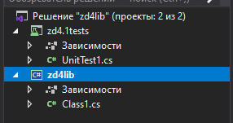

Zd4lib – основная программа

Zd4.1tests – проект с unit тестами

## 1.3 Описание разработанных функций

Метод M:

Входные данные:

n- число минут до которого стоимость минуты разговора стоит b

a – стоимость соединения

b – стоимость минуты разговора

k – кол-во минут которое Петя потратил на разговор

Выходные данные:

Res – стоимость разговора

## 1.4 Алгоритм решения

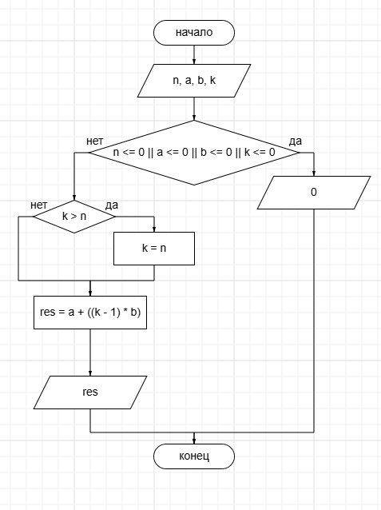

## 1.6 Тестовые случаи

Test1:

Назначение теста: проверка работоспособности программы используя примеры из задания

входные данные: (5, 1, 2, 3)

ожидаемый результат: 5

Test2:

Назначение теста: проверка работоспособности программы используя отрицательное значение в качестве входного данного

входные данные: (-5, 1, 2, 3)

ожидаемый результат: 0

Test3:

Назначение теста: проверка работоспособности программы используя отрицательное значение в качестве входного данного

входные данные: (5, -1, 2, 3)

ожидаемый результат: 0

Test4:

Назначение теста: проверка работоспособности программы используя отрицательное значение в качестве входного данного

входные данные: (5, 1, -2, 3)

ожидаемый результат: 0

Test5:

Назначение теста: проверка работоспособности программы используя отрицательное значение в качестве входного данного

входные данные: (5, 1, 2, -3)

ожидаемый результат: 0

Test6:

Назначение теста: проверка работоспособности программы используя нулевое значение в качестве входного данного

входные данные: (0, 1, 2, 3)

ожидаемый результат: 0

Test7:

Назначение теста: проверка работоспособности программы используя нулевое значение в качестве входного данного

входные данные: (5, 0, 2, 3)

ожидаемый результат: 0

Test8:

Назначение теста: проверка работоспособности программы используя нулевое значение в качестве входного данного

входные данные: (5, 1, 0, 3)

ожидаемый результат: 0

Test9:

Назначение теста: проверка работоспособности программы используя нулевое значение в качестве входного данного

входные данные: (5, 1, 2, 0)

ожидаемый результат: 0

Test10:

Назначение теста: проверка работоспособности программы используя нулевое значение в качестве входного данного

входные данные: (5, 1, 2, 8)

ожидаемый результат: 0

Test11:

Назначение теста: проверка работоспособности программы используя несколько нулевых значений в качестве входных данных

входные данные: (0, 0, 2, 8)

ожидаемый результат: 0

Test12:

Назначение теста: проверка работоспособности программы используя несколько нулевых значений в качестве входных данных

входные данные: (0, 0, 0, 8)

ожидаемый результат: 0

Test13:

Назначение теста: проверка работоспособности программы используя несколько нулевых значений в качестве входных данных

входные данные: (0, 0, 0, 0)

ожидаемый результат: 0

Test14:

Назначение теста: проверка работоспособности программы используя несколько отрицательных значений в качестве входных данных

входные данные: (-1, -1, -1, -1)

ожидаемый результат: 0

Test15:

Назначение теста: проверка работоспособности программы используя одинаковые значения в качестве входных данных

входные данные: (20, 20, 20, 20)

ожидаемый результат: 0

Test16:

Назначение теста: проверка работоспособности программы используя одинаковые значения в качестве входных данных

входные данные: (1, 1, 1, 1)

ожидаемый результат: 0

Test17:

Назначение теста: проверка работоспособности программы используя одинаковые значения в качестве входных данных

входные данные: (4,4,4,4)

ожидаемый результат: 0

Test18:

Назначение теста: проверка работоспособности программы используя несколько нулевых значений в качестве входных данных

входные данные (0, 4, 0, 4)

ожидаемый результат: 0

Test19:

Назначение теста: проверка работоспособности программы используя несколько нулевых и отрицательных значений в качестве входных данных

входные данные: (0, -4, 0, -4)

ожидаемый результат: 0

Test20:

Назначение теста: проверка работоспособности программы используя несколько нулевых и отрицательных значений в качестве входных данных

входные данные: M(-6, -4, 0, -4)

ожидаемый результат: 0

## 1.7 Используемые инструменты

Язык программирования c#, среда разработки Visual studio, фреймворк Netcore

## Приложение

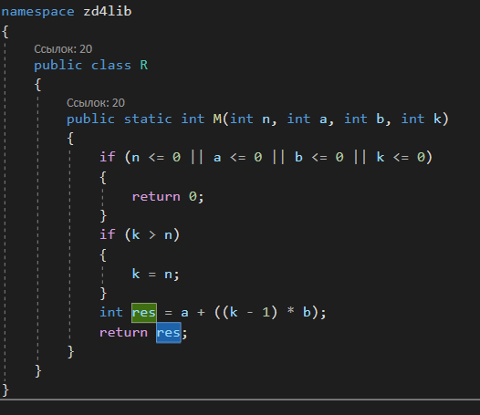

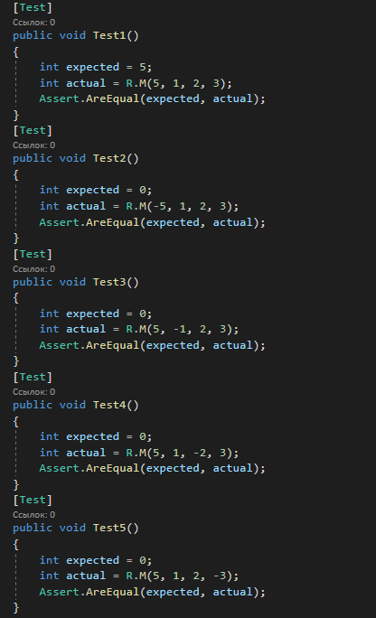

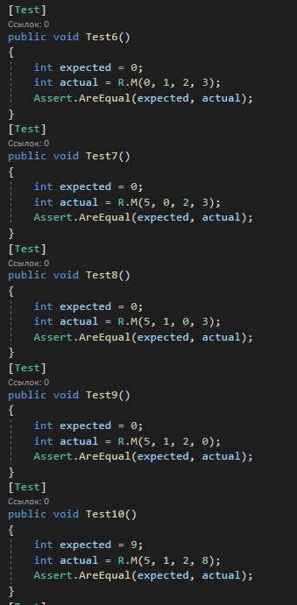

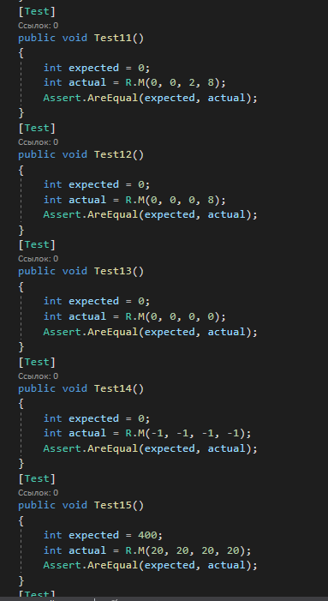

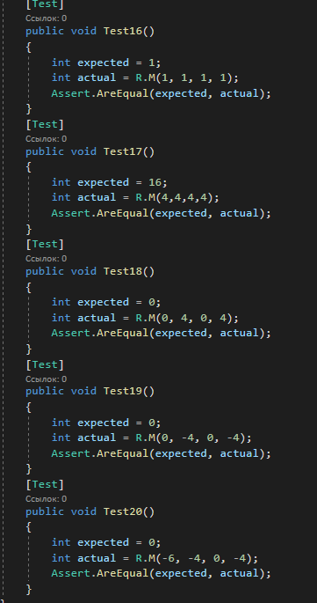

# **Задание №3 Консольное приложение «Большая клумба»**

## 2.1 Описание задачи:

Класс Пети Торопыжкина решил разбить перед школой две клумбы,

каждая в виде прямоугольника со сторонами, параллельными осям Школьной Декартовой Системы Координат. Мальчики разобьют клумбу с двумя противоположными вершинами в точках (x1m,y1m) и (x2m,y2m), а девочки — с координатами (x1d,y1d) и (x2d,y2d). Но так как выбор делался независимо, то клумбы могут пересекаться. Найдите площадь, которую надо будет вскопать классу Пети Торопыжкина под клумбы.

Формат ввода: В первой строке файла через пробел заданы четыре целых числа x1m, y1m, x2m, y2m — координаты вершин клумбы мальчиков. Во второй строке так же через пробел заданы четыре целых числа x1d, y1d, x2d, y2d — координаты вершин клумбы девочек. Все координаты — целые числа, по модулю не превосходящие 104.

## Структура проекта

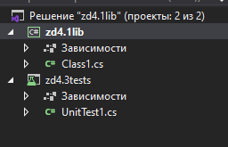

Zd4.1lib – основная программа

Zd4.3tests – проект с unit тестами

## 2.3 Описание разработанных функций

Метод M:

Входные данные:

x1, y1, x2, y2 — координаты вершин клумбы мальчиков.

x1d, y1d, x2d, y2d — координаты вершин клумбы девочек.

Выходные данные:

Result – площадь получившихся клумб или одной общей

непрямоугольной клумбы, если клумбы мальчиков и девочек пересекаются.

## Алгоритм решения

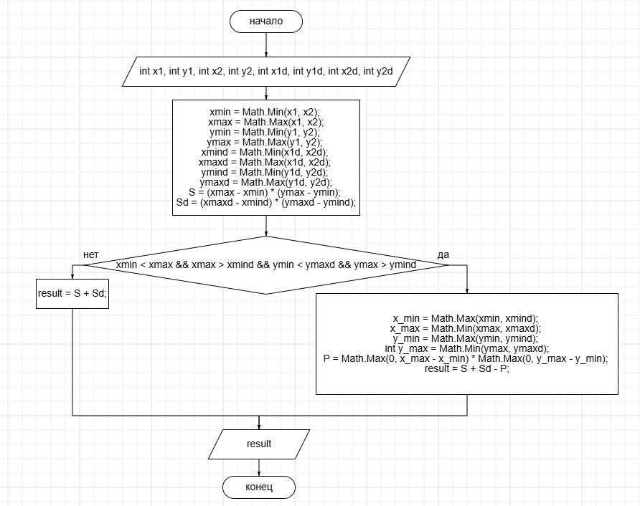

2.6 Тестовые случаи

Test1:

Назначение теста: проверка работоспособности программы используя примеры из задания

входные данные: (1, 1, 2, 2, -1, 0, 0, -1)

ожидаемый результат: 2

Test2:

Назначение теста: проверка работоспособности программы используя примеры из задания

входные данные: (1,1, 4, 4, 0, 3, 2, 5)

ожидаемый результат: 12

Test3:

Назначение теста: проверка работоспособности программы используя нули в качестве входных данных

входные данные: (0, 0, 0, 0, 0, 0, 0, 0)

ожидаемый результат: 0

Test4:

Назначение теста: проверка работоспособности программы используя одинаковые значения в качестве входных данных

входные данные: (1, 1, 1, 1, 1, 1, 1, 1)

ожидаемый результат: 0

Test5:

Назначение теста: проверка работоспособности программы используя отрицательные значения в качестве входных данных

входные данные: (-1, -1, -1, -1, -1, -1, -1, -1)

ожидаемый результат: 0

Test6:

Назначение теста: проверка работоспособности программы используя отрицательные значения в качестве входных данных

входные данные: (-1, -1, -1, -1, -1, -1, -1, -1)

ожидаемый результат: 0

Test7:

Назначение теста: проверка работоспособности программы используя значения при которых клумбы будут пересекаться

входные данные: (1, 1, 4, 4, 1, 1, 4, 4)

ожидаемый результат: 0

Test8:

Назначение теста: проверка работоспособности программы используя одинаковые значения в качестве входных данных

входные данные: (100, 100, 100, 100, 100, 100, 100, 100)

ожидаемый результат: 0

Test9:

Назначение теста: проверка работоспособности программы используя одинаковые отрицательные значения в качестве входных данных

входные данные: (-100, -100, -100, -100, -100, -100, -100, -100)

ожидаемый результат: 0

Test10:

Назначение теста: проверка работоспособности программы используя одинаковые отрицательные и нулевые значения в качестве входных данных

входные данные: (-200, -100, -200, -100, -200, -100, -200, -100)

ожидаемый результат: 0

Test11:

Назначение теста: проверка работоспособности программы используя одинаковые отрицательные и нулевые значения в качестве входных данных

входные данные: (0, -100, 0, -100, 0, -100, 0, -100)

ожидаемый результат: 0

Test12:

Назначение теста: проверка работоспособности программы используя одинаковые отрицательные и нулевые значения в качестве входных данных

входные данные: (1,8,8,8,9,9,9,9)

ожидаемый результат: 0

Test13:

Назначение теста: проверка работоспособности программы используя большие отрицательные значения в качестве входных данных

входные данные: (-300,2,3,4,5,6,7,8)

ожидаемый результат: 610

Test14:

Назначение теста: проверка работоспособности программы используя большие отрицательные значения в качестве входных данных

входные данные: (-300, 2, 3, 4, 5, 6, 7, -500)

ожидаемый результат: 1618

Test15:

Назначение теста: проверка работоспособности программы используя большие отрицательные значения в качестве входных данных

входные данные: (-300, 2, 3, -700, 5, 6, 7, -500)

ожидаемый результат: 213718

Test16:

Назначение теста: проверка работоспособности программы используя большие отрицательные значения в качестве входных данных

входные данные: (-300, 82, 3, -700, 59, 86, 7, -500)

ожидаемый результат: 267418

Test17:

Назначение теста: проверка работоспособности программы используя максимальное значение int в качестве входного данного

входные данные: (int.MaxValue, 82, 3, -700, 59, 86, 7, -500)

ожидаемый результат: -2920

Test18:

Назначение теста: проверка работоспособности программы используя максимальное и минимальное значение int в качестве входного данного

входные данные: (int.MaxValue,0, 0, 0, 0, 0, 7, int.MinValue);

ожидаемый результат: -2147483648

Test19:

Назначение теста: проверка работоспособности программы используя максимальное и минимальное значение int в качестве входного данного

входные данные: (int.MaxValue, 0, int.MaxValue, 0, 0, 0, 7, int.MinValue)

ожидаемый результат: -2147483648

Test20:

Назначение теста: проверка работоспособности программы используя максимальное и минимальное значение int в качестве входного данного

входные данные: (int.MaxValue, int.MinValue, int.MaxValue, 0, 0, 0, 7, int.MinValue)

ожидаемый результат: -2147483648

## 2.7 Используемые инструменты

Язык программирования c#, среда разработки Visual studio, фреймворк Netcore

## Приложение

